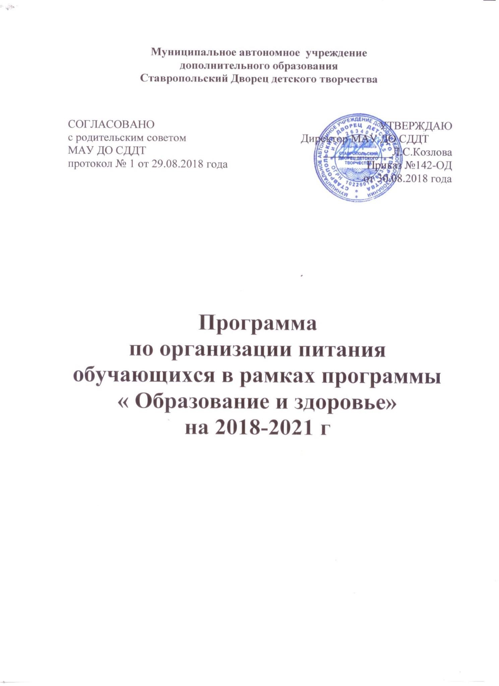

Пояснительная записка

Актуальности программы. Значительное число современных проблем в системе образования, связано с негативной динамикой здоровья детей и подростков. Особую тревогу вызывает сам характер нарушений, которые часто являются следствием перенапряжения детского организма в процессе адаптации к качеству образовательной среды. Такие нарушения получили название «школьной патологии». Специалисты отмечают, что «школьные патологии» проявляются в развитии опорно-двигательной, пищеварительной, сердечно – сосудистой систем, ростом нервно – психических заболеваний, болезней органов дыхания, зрения. Вследствие этого наблюдается общее снижение уровня психологической комфортности у детей и подростков. И как общее проявление – отрицательная динамика социальной активности, что проявляется в инертности в учебной и трудовой деятельности, а нередко ведет к неадекватному и даже агрессивному поведению.
Рациональное питание обучающихся - одно из условий создания здоровье сберегающей среды, снижения отрицательных эффектов и последствий функционирования системы образования. Недостаточное поступление питательных веществ в детском возрасте отрицательно сказывается на показателях физического развития, заболеваемости, успеваемости, способствует проявлению обменных нарушений и хронической патологии.
В Законе Российской Федерации "Об образовании" сохранена обязанность образовательного учреждения организовывать питание обучающихся, выделять помещение для питания детей, предусматривать перерыв достаточной продолжительности (статья 51).
Для решения этой задачи и была разработана Программа по совершенствованию качества организации питания в МАУ ДО СДДТ, которая предполагает, что правильно организованное питание, несомненно, поможет сохранять здоровье детей.
Необходимость серьезно заниматься формированием культуры питания обусловлена рядом объективных причин:
· фундамент здоровья человека закладывается в детском возрасте, а, следовательно, здоровые интересы и привычки, ценностное отношение к здоровью целесообразно начать развивать именно в этот период;
· в этом же возрасте закладываются и основы здорового образа жизни, как система норм и правил, усваиваемых ребенком в специально проецируемой деятельности;
· школьный период в развитии наиболее сенситивен в формировании ключевых знаний об особенностях развития человеческого организма, о факторах и способах сохранения и развития здоровья.
Вопросы организации детского питания в последние годы вызывают повышенный интерес. Их решению посвящена подпрограмма «Питание», принятая Министерством Образования России. Основу предполагаемых подходов составляет внедрение новых схем питания детей и использование современного высококачественного оборудования, позволяющего при минимальных затратах обеспечить питание на уровне требований сегодняшнего дня. Поэтому администрация Дворца сегодня уделяет большое внимание вопросам жизни и здоровья детей и подростков. Особенно сейчас остро встал вопрос об организации правильного питания. Питание должно быть сбалансированным, то есть, чтобы полноценно развиваться, в течение дня ребенок должен получать необходимый для этого минимум пищевых и минеральных веществ. Если учесть, что большую часть времени дети проводят в организованных коллективах, школах, учреждениях дополнительного образования, то и полноценно питаться они должны здесь же. Приоритетность задач охраны и укрепления здоровья ребенка обуславливает насущность принципиальных изменений и в организации жизни учреждения как одного из ведущих социальных институтов, обеспечивающих формирование у подрастающего поколения ценностных установок по отношению к собственному здоровью.
Отличительными особенностями программы являются:
- преобладание интерактивных методов организации питания;
- практическая значимость содержания программы;
- обеспечение активного участия педагогов, семьи (взрослые должны осознавать важность и значимость результатов).
К организации питания детей предъявляются особые требования. Составляя рационы для учащихся, следует добиваться того, чтобы они не только обладали достаточной энергетической ценностью, но и содержали необходимое сбалансированное количество белков, жиров, углеводов, минеральных веществ. Рацион питания должен строиться с учетом индивидуальных особенностей ребенка. Правильно организованное питание во многих случаях может не только предотвратить возникновение болезни, но и справиться с ней. Прежде всего, необходимо улучшить осведомленность родителей, педагогов о том, какие требования предъявляются к организации правильного питания детей. Сформировать у самих детей ценностное отношение к собственному здоровью, навыки заботы о своем организме. Необходима специальная подготовка в области питания для детей и взрослых. Такая подготовка способна решить даже самые сложные проблемы, связанные с нехваткой материальных средств. Правильное питание не обязательно должно быть дорогим. Выбор продуктов во многом определяется вкусовыми пристрастиями детей. Предпочтение ребенка в еде закладываются уже в раннем возрасте и в значительной мере зависят от воспитания, традиций питания, сложившихся в семье. Взрослые – родители, педагоги, способны повлиять на мнение ребенка в отношении выбора блюд таким образом, чтобы дети предпочитали наиболее полезное не потому, что их заставляют, а потому, что нравится их вкус. С детства могут и должны закладываться поведенческие стереотипы в отношении питания – соблюдение гигиенических правил, режима питания, правил поведения за столом. Ставшие полезной привычкой, они способны в значительной мере повлиять на здоровье, укрепить его.
Настоящая Программа разработана в соответствии с Федеральным законом от
29.12.2012 № 273 «Об образовании в Российской Федерации», СанПиН 2.4.5.240908, «Санитарно-эпидемиологические требования к организации питания в общеобразовательных учреждениях, учреждениях начального и среднего профессионального образования», Законом «О качестве и безопасности пищевых продуктов» (в редакции федеральных законов от 30.12.06 г. № 266-ФЗ), Концепцией охраны здоровья детей в РФ на период до 2010 г., совместного приказа Минздрава России и Минобразования России от 30.05.02/31.05.02 № 176/2017 «О мерах по улучшению охраны здоровья детей в РФ», СанПиН 2.1.4.1074-01 «Питьевая вода. Гигиенические требования к качеству воды централизованных систем питьевого водоснабжения», СП 2.3.6.1079-01 «Санитарно-эпидемиологические требования к организации общественного питания, изготовлению и оборотоспособности в них пищевых продуктов и продовольственного сырья», СанПиН 2.4.4.2599-10 «Гигиенические требования к устройству, содержанию и организации режима работы в оздоровительных учреждениях с дневным пребыванием детей в период каникул».

ЦЕЛЬ программы:
Создание условий, способствующих укреплению здоровья, формированию навыков правильного здорового питания.
Программа ориентирована на обучающихся в МАУ ДО СДДТ. Она направлена на решение ряда воспитательных и образовательных задач:
- сохранение и укрепление здоровья детей;
- формирование у детей основ культуры питания как составляющей здорового образа жизни; • формирование навыков правильного питания как составной части здорового образа жизни;
- обеспечение детей оптимальным питанием высокого качества, адекватным возрастным и физиологическим потребностям в пищевых веществах и энергии; • снижение заболеваемости учащихся за счет внедрения полноценного рационального, обогащенного рациона питания;
- расширение знаний детей о правилах питания, направленных на сохранение и укрепление здоровья, формирования готовности соблюдать эти правила;
- формирование представления о правилах этикета, связанных с питанием, осознание того, что навыки этикета являются неотъемлемой частью общей культуры личности;
- просвещение родителей в вопросах организации правильного питания детей; • использование современных технологий производства, новых форм
организации питания;
- организация образовательно-разъяснительной работы по вопросам здорового питания.

Сроки реализации Программы
Реализация Программы планируется на 2018-2021 годы в рамках программы «Образование и Здоровье»

Участники Программы:

Орган | Вид деятельности
Администрация | индивидуальные беседы;  пропаганда санитарно-гигиенических знаний среди родителей и учащихся;  контроль над состоянием столовой и пищеблока;
Педагогический коллектив | уроки здоровья; индивидуальные беседы; семинары; приобщение в кружки, секции; пропаганда здорового образа жизни; санитарно - гигиеническое просвещение;
Семья | организация контроля питания; родительский всеобуч.

Содержание программы отвечает следующим принципам:
- возрастная адекватность – соответствие используемых форм и методов обучения психологическим особенностям обучающихся;
- научная обоснованность питания детей;
- практическая целесообразность;
- необходимость и достаточность предоставляемой информации;
- социально-экономическая адекватность; • культурологическая сообразность; • модульность структуры.
Основные направления реализации Программы:
- Создание благоприятных условий для организации рационального питания обучающихся.
- Укрепление и модернизация материальной базы помещений пищеблока образовательного учреждения;
- Развитие новых прогрессивных форм обслуживания и повышение культуры питания;
- Обеспечение санитарно-гигиенической безопасности питания;
- Проведение систематической разъяснительной работы среди родителей (законных представителей) и обучающихся о необходимости горячего питания.
1. Модульность структуры

Модуль 1
Обеспечивать активное участие педагогического коллектива в работе по организации питания.
- Осуществление горячего питания юнармейских отрядов образовательных учреждений города при несении ими службы на Посту №1.
- Организация контроля выхода готовой продукции.
- Проведение совещаний при директоре по итогам работы организации горячего питания.
- Проведение С-витаминизации блюд, контролирование использования йодированной соли при приготовлении блюд.
- Интеграция содержания программы по питанию в дополнительные общеобразовательные общеразвивающие программы.

Модуль 2
Познакомить обучающихся с основами правильного питания.
Способствовать осознанию значения пищи для здоровья.
Закрепить полученные знания о законах здорового рационального питания. 1. Проведение бесед в учебных группах о роли питания с приглашением медицинских работников.
- Проведение ролевых игр «Что такое культура питания».
- Проведение практических занятий с детьми «Если хочется пить…», «Где найти витамины в длительном походе», «Занятие спортом и питание» и т.д.
- Защита минипроектов, проведение конкурсов, викторин, кулинарных путешествий.
- Работа с обучающимися по привитию навыков культуры питания.

Модуль 3
Обеспечить активное участие родителей в реализации программы по организации здорового питания.
- Проведение родительских собраний, всеобуча по питанию.
- Индивидуальные, групповые консультации для родителей по организации рационального питания детей.
- Анкетирование родителей «Ваше понимание роли питания в семье».
2. Комплекс мероприятий, направленных на реализацию Программы.
- Нормативно-правовое регулирование организации питания
Основные мероприятия | Срок | Исполнители
1. Изучение нормативных документов и актов по вопросам питания | в течение года | зам. директора
2. Составление плана работы по организации питания | сентябрь | зам. директора
3. Приказы об организации питания | сентябрь | директор
5. Оформление инструкций по т/б | август | отв. за безопасность
- Техническая модернизация организации питания
Основные мероприятия | Срок | Исполнители
1.Выполнение работ на пищеблоке по  текущему ремонту | в течение года | МАУ ДО СДДТ
2. Своевременное обновление технологического оборудования на пищеблоке | в течение года | ИП Карпачев
3. Оформление зала столовой | в течение года | МАУ ДО СДДТ
4. Приобретение необходимого инвентаря, посуды. | в течение года | ИП Карпачев
- Организационно-аналитическая работа, информационное обеспечение
Основные мероприятия | Срок | Исполнители
1. Совещание при директоре по вопросам осуществления горячего питания юнармейских отрядов образовательных учреждений города при несении ими службы на Посту №1. | сентябрь | Зам. директора
2. Совещание при директоре с приглашением членов родительского комитета по вопросам: - соблюдение сан. гигиенических требований;  - профилактика инфекционных заболеваний | по плану | Зам. директора
3. Развитие системы мониторинга: - состояния здоровья обучающихся;  -организация питания обучающихся; | в течение года | Зам. директора по УВР
4. Обеспечение сбалансированным питанием по основным пищевым элементам, микроэлементному и витаминному составу в соответствии с возрастными физиологическими потребностями детей | в течение года | работники кухни
- Методическое обеспечение
Основные мероприятия | Срок | Исполнители
1. Обучение детей культуре и основам здорового питания в рамках дополнительных общеобразовательных общеразвивающих программ (культура поведения учащихся во время приема пищи; соблюдение санитарногигиенических требований; горячее питание – залог сохранения здоровья). | в течение года | педагоги
2. Разработка и внедрение дополнительной общеобразовательной общеразвивающей  программы «Кулинария» | в течение года | педагоги методисты
3. Подготовка сценариев мероприятий, разработка бесед на темы правильного питания, здорового образа жизни, диет, похудения и т.д. | в течение года | Педагоги, методисты
4. Организация работы родительского лектория по основам и правилам здорового питания, культуре питания | в течение года | Социальные педагоги
- Работа по воспитанию культуры питания среди учащихся
Основные мероприятия | Срок | Исполнители
1.Проведение бесед в учебных группах «Разговор о правильном питании», «Правильное питание – залог здоровья», «О вкусной и здоровой пище», «Азбука здорового питания», «Путешествие с русской печкой». | в течение года | педагоги
2. Конкурс «Хозяюшка» | март | Воспитатель ансамбля «Весна»
3.Конкурс рисунков «Путешествие в страну здоровья». | июнь-август | Воспитатели отрядов
4. Конкурс стенгазет и плакатов «О вкусной и здоровой пище». | июнь-август | Воспитатели отрядов
5. Конкурс фотографий «Готовим для всей семьи». | июнь-август | Воспитатели отрядов
6. Просмотр мультимедийных фильмов о воде. | июнь-август | Воспитатели отрядов
7. Конкурс слоганов о здоровом питании | июнь-август | Воспитатели отрядов
8. Анкетирование родителей «Ваши предложения по организации питания в СДДТ» | май | Социальный педагог
- Работа по воспитанию культуры питания среди родителей учащихся
Основные мероприятия | Срок | Исполнители
1.Проведение родительских собраний  «Разговор о правильном питании» | сентябрь декабрь | педагоги
2. Родительский лекторий «Здоровье вашей семьи» | февраль | Социальный педагог
3.Привлечение родителей к проведению мероприятий, связанных с формированием у детей правильного отношения к здоровому образу  жизни и правильному питанию | в течение года | Педагоги, методисты

3. Предполагаемые результаты
- Формирование у детей ценностного отношения к собственному здоровью, навыкам здорового питания.
- Повышение уровня культуры питания.
- Сокращение заболеваемости обучающихся до минимума по показателям заболеваний, зависящих от качества потребляемой пищи.
- Улучшение осведомленности родителей в области рационального питания в семье.

